Программа учебной практики

Название. Профессиональная проба «Учитель»
Автор. Н.Н.Вергунова, учитель русского языка и литературы МАОУ лицея №1.
Целевая аудитория. Учащиеся 8 классов.
Аннотация. На занятии можно будет узнать сведения из истории появления профессии учителя; узнать о требованиях, предъявляемых к людям, решившим стать учителями; о вакансиях учителей в Пермском крае; тестированием проверить собственные склонности и возможности работы в сфере «человек-человек»; узнать, какие учебные заведения Пермского края готовят учителей и какие экзамены необходимы для поступления; наконец, попробовать себя в одной из областей деятельности современного учителя. Занятие позволит определиться с будущим профилем класса и будет полезно тем, кто в будущем планирует работать с людьми.
Количество часов. 2 часа
Условия реализации, ресурсное обеспечение. Групповое занятие. Компьютер, проектор.
Ожидаемые результаты (личностные, метапредметные, предметные). Личностные: самоопределение, навык общения со сверстниками и взрослым.
Метапредметные: коммуникативные - вступать в диалог, аргументировать своё мнение, строить взаимодействие с ровесниками; регулятивные – ставить цель, выбирать пути достижения, оценивать результат.
Критерии и показатели оценивания.
Критерии – виды деятельности: самоанализ, самостоятельная работа, работа в паре, выступление, рефлексия.
Максимум «5» - высокая активность, заинтересованность, продуктивность работы.

Список используемых источников.
Г. Н. Попова, Л. М. Копейкина «Профессиональные пробы как средство формирования осознанного выбора профессии педагога». Профессиональное образование в России и за рубежом 2 (14) 2014.
https://infourok.ru/urok-po-tehnologii-na-temu-professionalnie-probi-po-professiyam-tipa-chelovekchelovek-1244411.html
http://pedsovet.su/publ/167-1-0-3030

Содержание занятия (план-конспект, разработка занятия с приложением дидактических материалов).
План занятия
- Что я знаю о профессии учитель? Игра «Да-нет». (презентация)
- «Педагогом» в Древней Греции называли раба, который следил за ребёнком, водил его в школу. Да
- Сократ, живший в 469-399 гг до н.э, считал, что передать знания от человека к человеку невозможно. Ученик сам должен открыть истину. Да.
- Первым учить детей на уроках и делить на классы придумал Ян Амос Коменский, чешский педагог ХVII века. Да
- В России, в отличие от других стран мира, никогда не практиковали в школе телесные наказания. Нет. порки были запрещены в 1864 году
- Учитель и преподаватель – синонимы. Нет. Преподаватель применяет лекционно-зачётную систему, в которой основная работа по изучению предмета выполняется самими учащимися. Преподаватель не занимается вопросами воспитания. Цель его деятельности – информировать, контролировать, принимать участие в научно-исследовательской и научно-методической работе.
- Получив образование в вузе, успешно работая в школе, учитель может больше не учиться. Нет. К.Д.Ушинский, русский педагог XIX века, считал, что «учитель учится всю жизнь. Как только он перестаёт учиться, в нём умирает учитель!»
- Символ конкурса «Учитель года» – пеликан, потому что с древних пор эта птица символ самопожертвования родителя во имя спасения детей. Да
- По одной версии была засуха, птенцы остались без воды и пищи, и отец-пеликан накормил их своей плотью, чтобы спасти от голода. По другой – в отсутствие родителя несмышлёных детёнышей отравила своим ядом змея. Когда же пеликан вернулся в гнездо, то он обнаружил детей своих умирающими. Тогда любящий отец разорвал своим клювом грудь, напитал своей кровью птенцов и исцелил их.

2. Выявление склонности к профессии (тест ДДО Климова).
3. Самоанализ способностей и умений.
Поставьте «+» напротив того утверждения, которое относится к вам.
требования к людям, выбравшим профессию «человек – человек» | это про меня | воспитываю  в себе | не смогу
стремлюсь к общению,
умею вступать в контакт с незнакомыми людьми
обладаю доброжелательностью, отзывчивостью
умею сдерживать эмоции
способен понимать намерения и настроение других людей
умею улаживать разногласия между людьми, организовывать их взаимодействие
умею слушать людей
умею учитывать мнение другого человека
умею убеждать людей
меня отличают аккуратность, пунктуальность, собранность
интересуюсь психологией,
знаю психологию людей

4. Знакомство с результатами опроса учителей «Рекомендовали бы вы стать учителем?».

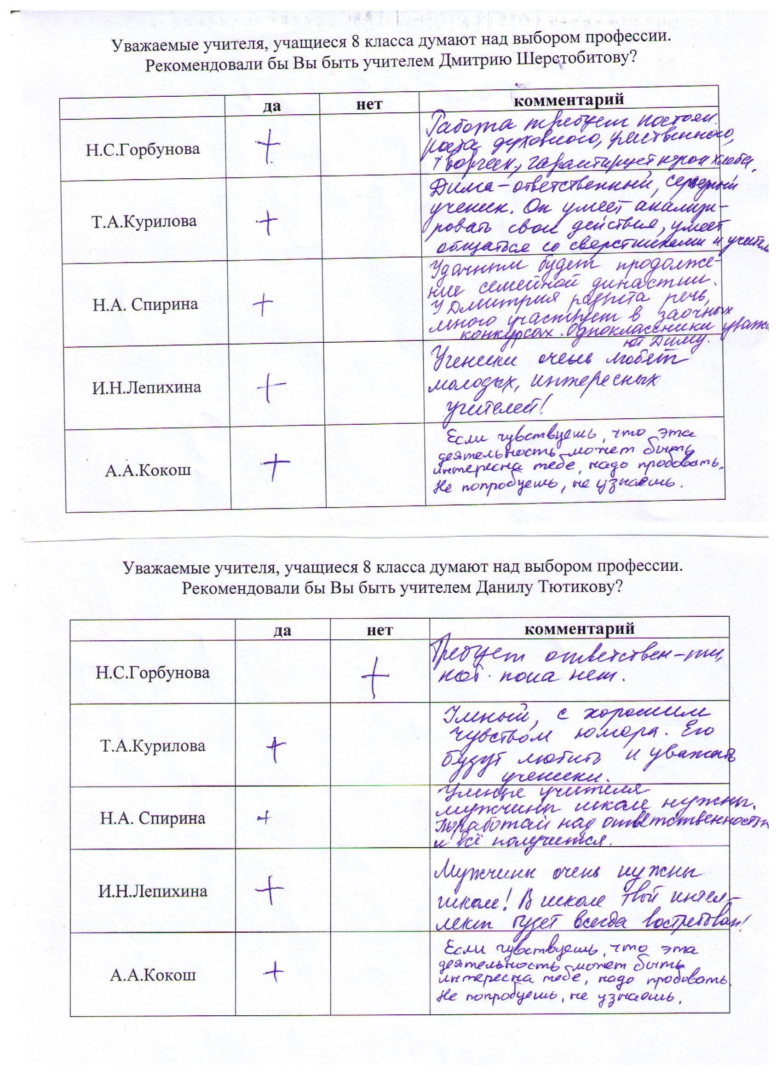

5. Проба «Подготовка к родительскому собранию».
1. Правила успешного проведения родительского собрания.
Из списка выберите те советы, которые считаете приемлемыми при работе с людьми.
Кричите! Уважайте! Учите!
Критикуйте! Помогайте! Учитесь!
Ругайте! Объясняйте! Обижайте!
Сравнивайте! Доверяйте! Благодарите!
Свой выбор обоснуйте.
2. Правила приглашения на родительское собрание.
Сопоставление приглашений на собрание, составление текста приглашения.
3. Как сделать собрание интересным для родителя?
Подбор информации для каждого родителя. О ребёнке (положительные моменты), об особенностях возраста (памятка).

6. Информация об учебных заведениях, готовящих учителей; об учительских вакансиях в Пермском крае.

7. Заполнение итоговой анкеты.

Результаты учебной практики Профессиональная проба «Учитель»
Учитель Н.Н.Вергунова__ Дата проведения 17.04.2017

№  ученика | Упражнение  (Виды деятельности) |  |  |  |  | Активность  (показатели оценивания) | Итоговая оценка | Рекомендации учителя
№  ученика | самоанализ | самостоятельная работа | работа в паре | выступление | рефлексия | Активность  (показатели оценивания) | Итоговая оценка | Рекомендации учителя
1. | 5 | 5 | 4 | 5 | 5 | высокая | зачтено | мотивирован на выбор профессии
2. | 5 | 5 | 5 | 5 | 5 | высокая | зачтено | мотивирован на выбор профессии

Работы учащихся, рефлексивные анкеты и др.

Составлена памятка для родителей «Наш ребёнок – подросток». Памятки будут даны родителям на ближайшем собрании класса.

Лист самооценки учебной практики для обучающихся 8 классов
Профессиональная проба «Учитель»
Н.Н.Вергунова, учитель русского языка и литературы МАОУ лицея №1

№ | Критерий | Показатель | Комментарии
1 | Наличие программы до начала проведения практики | 1 2 3 4 5 6 7 8 9 10
2 | Занимательная, оригинальная форма проведения | 1 2 3 4 5 6 7 8 9 10 | обучающиеся попробовали себя в роли классного руководителя
3 | Разнообразие форм работы | 1 2 3 4 5 6 7 8 9 10 | беседа, анкетирование, самоанализ, подбор материала, обоснование мнения, составление памятки
4 | Применение деятельностных методов | 1 2 3 4 5 6 7 8 9 10 | практическая часть пробы,  работа в паре
5 | Наличие рефлексивного этапа | 1 2 3 4 5 6 7 8 9 10
6 | Достижение поставленных целей | 1 2 3 4 5 6 7 8 9 10
7 | Результативность занятия для каждого ученика | 1 2 3 4 5 6 7 8 9 10 | выполняя индивидуальное задание, каждый смог оценить свои способности и возможности.
8 | Заинтересованность обучающихся | 1 2 3 4 5 6 7 8 9 10 | заинтересованы  на протяжении всего занятия
9 | Активность обучающихся | 1 2 3 4 5 6 7 8 9 10 | активность обучающихся была запланирована + всего 2 участника пробы
10 | Другое (дописать) | 1 2 3 4 5 6 7 8 9 10

Отчет об апробации программы учебной практики

№ | Вопрос | Ответ
1 | Учитель | Вергунова Н.Н.
2 | Название программы | Профессиональная проба «Учитель»
3 | Время реализации | 17.04.2017
4 | Кол-во учащихся | 2
5 | Класс | 8а,8б
6 | Оцените % реализации программы | 100%
7 | Оцените результативность программы | 100%
8 | Оцените эффективность программы | 100%
9 | Что особенно удалось | советы по выбору профессии от учителей, обмен опытом «классных руководителей»
10 | Что не получилось | выполнение практической работы – сбор информации о каждом ученике класса
11 | Ваши затруднения
12 | Общие выводы | поставленные цели достигнуты
13 | Ваши предложения

